Informatika-5. 4-dars
Mavzu: Fayl yoki papkani ochish
Maqsad:
- Talimiy: o`quvchilarga Wndows muhitida ishlashlashga doir eng asosiy amallarni o`rgatish;
- Tarbiyaviy: o`quvchilarga iqtisodiy tejamkorlik tarbiyasi berish;
- Rivojlantiruvchi: o`quvchilarning kompyuter bilan muloqot qilish ko`nikmalarini rivojlantirish.
DTS: Wndows muhitida papka yoki faylni ochish, yangi papka hosil qilish, oynani siljitish, oyna о'lchamini о 'zgartirish, fayl yoki papka nomini о 'zgartirishni bilish.
I. Tashkiliy davr
II. Takrorlash
- Kompyuter nima asosida ishlaydi?
- Kompyuter uchun asosiy dastur haqida nimalami bilasiz?
- Fayl yoki papka nima?
- Windows qanday ma'noni anglatadi?
- WINDOWS XP operatsion sistemasi ishga tushganda monitorda nimalar aks etadi?
- Ish stoli haqida so 'zlab bering.
- Yorliq qanday vazifani bajaradi?
- Piktogramma nima?
- Fayl belgisi va yorilqning farqini aytib bering.
III. Yangi mavzuni o`rganish
Windows muhitida ishlash uchun papka yoki faylni ochish, yopish, yangi papka hosil qilish, nomini va o'lchamini o'zgartirish, siljitish kabi amallarni bajara olish kerak bo'ladi.
Papka yoki fayl qanday ochiladi?
Ish maydonidagi papkalar (masalan, Mening kompyuterim) yoki papkalarga mos yorliqlar ustiga sichqoncha ko'rsatkichini olib borib chap tugmasi ikki marta bosilsa, ish stolida oyna deb ataluvchi quyidagi ko'rinish hosil bo'ladi:
Oyna sarlavha satrining chap tomonida ochilgan fayl yoki papkaning nomi yozilgan bo'ladi, o'ng tomonida esa «Oynani masalalar paneliga o'tkazish», «Оупа o'lchamini tanlash», «Oynani yopish» tanlov tugmalari joylashgan bo'ladi. Ochilgan fayl va papkalarga mos tugmalar Masalalar panelida aks etib turadi. Bir oynadan boshqasiga o'tish uchun «masalalar» panelidagi mos tugma ustiga sichqoncha ko'rsatkichini olib borib chap tugmasini bosish yetarli.
Vinchesterlar, fayllar, ko'pgina dasturlar, disk yuritgichdagi disketlar, CD-ROMdagi disklar yuqoridagi usulda ochiladi va ularning mazmuni ham oynada aks etadi. Masalan:
Oynani siljitish va o'lchamini o'zgartirish qanday amalga oshiriladi?
Oynani ish stolida siljitish uchun sichqoncha ko'rsatkichini oynaning sarlavha satri ustiga olib boriladi. Sichqonchaning chap tugmasi bosilgan holda kerakli yo'nalishda harakatlantiriladi.

«Оупа o'lchamini tanlash» tugmasi shu oynani butun ekranga yoyish yoki oxirgi yopilgandagi kichik o'lchamda aks ettirish uchun xizmat qiladi.
Oyna o'lchamini har xil yo'nalishlarda o'zgartirish uchun sichqoncha ko'rsatkichi oyna chegarasiga olib boriladi. Chegara ustida  yoki  belgilaridan biri aks etgach, sichqonchaning chap tugmasi bosilgan holda kerakli yo'nalishda harakatlantiriladi.
Yangi papka qanday hosil qilinadi?

Ish maydonida papka hosil qilish kerak bo'lsin. Buning uchun ish maydonining bo'sh joyiga sichqoncha ko'rsatkichini olib kelib o'ng tugmachasi bir marta bosiladi. Natijada ish maydonida kontekst-menyu ochiladi.Sichqoncha ko'rsatkichini menyuning Hosil qilish (Создать) bo'limiga olib kelingach, monitorda Создать lavhasi paydo bo'ladi. Создать lavhasidan sichqonchaning ko'rsatkichi yordamida «Папку» bo'limi tanlanadi va sichqonchaning chap tugmachasi bir marta bosiladi.
Natijada ish maydonida Yangi papka (Новая папка) nomli papka hosil bo'ladi.
Biror papkani ochib uning ichida yuqoridagi usulda yangi papka hosil qilish mumkin.

Yorliq, fayl yoki papka nomi qanday o'zgartiriladi?

Ba'zan avval hosil qilingan yorliq, fayl yoki papkaning nomini o'zgartirish zarur bo'ladi. Buning uchun yorliq, fayl yoki papka belgilanib, sichqonchaning o'ng tugmachasi bosiladi. Natijada monitorda kontekst-menyu lavhasi ochiladi. Undan Qayta nomlash (Переименовать) bo'limini tanlab sichqonchaning chap tugmachasi bir marta bosiladi. Natijada o'zgartirilishi kerak bo'lgan nom bo'yalib qoladi va nom oxirida tik chiziq o'chib yonib turadi. Bu chiziqcha yurgich deb ataladi. Klaviatura yordamida yangi nom kiritilib «ENTER» tugmasi bosiladi.

IV. Mustahkamlash
- Papka yoki fayl qanday ochiladi?
- Oyna haqida so 'zlab bering.
- Biror fayl yoki papkani ochishni amalda ко 'rsating.
- Yangi papka hosil qilishni amalda ко 'rsating.
- Oynani siljitishni amalda ко 'rsating.
- Oyna о 'Ichamini о 'zgartirishni amalda ко 'rsating.
- Fayl yoki papka nomini о 'zgartirishni amalda ко 'rsating.
2. Darslikda berilgan rasmlardan Vinchester, Papka, Diskyuritgich va CD-ROM larni aniqlang.
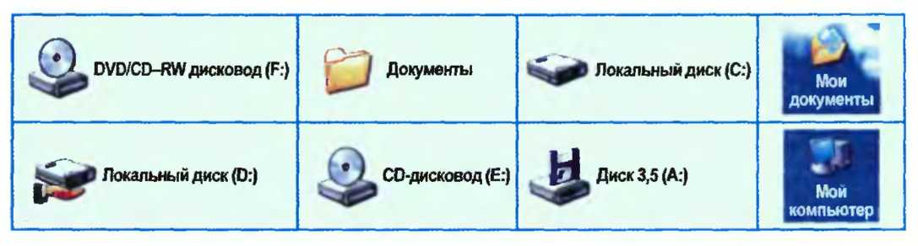
V, Uyga vazifa
Mavzuni qayta o`rganish. 17-20-betlar.

